关于《大埔县茶阳镇骑楼老街历史文化
街区申报材料》的主要内容

- 街区范围
茶阳镇骑楼老街历史文化街区范围：毗邻汀江河岸，北至建设路，南至胜利路，东至骑楼群屋后排洪沟，西到汀江大堤，包括建设路、太平路、新马路、高福路、大华路、万川路、中山路7条主要街道，总面积约13.1公顷。
核心保护范围为高福路、万川路、大华路、新马路、太平路、中山路街巷沿街第一排骑楼建筑，占地约5.4公顷。包含市级文物保护单位大埔县工农革命政府公安局旧址、市级文物保护单位旋庐、县级文物保护单位茶阳老街区。
其他周边与其相邻的传统建筑群和高福路两侧园地范围为建设控制地带，占地约7.7公顷。
- 核心保护范围保护控制要求
1、文物保护单位、历史建筑、传统风貌建筑严格按照相关法律法规要求进行保护和修缮。
2、在核心保护区范围内除确需建造的必要的基础设施和公共服务设施外，不得进行新建、扩建、改建活动。进行新建、扩建、改建活动，并应提交历史文化保护的具体方案，应特别关注功能、规模、材料、照明、街道设施、招牌和植物等多项内容，如涉及文物保护单位及其保护范围和建设控制地带的建设活动，须按文物保护相关要求执行。
3、进行改建、修缮和危房原址重建活动的，不得增加具有合法产权的原有房屋的建筑高度，在体量、色彩、材质等方面应与街区历史风貌协调。
4、不得擅自新建、扩建道路，对现有道路进行改建时，应当保持或者恢复其原有的道路格局和景观特征。
5、严格管控招牌的设置，不得遮挡、覆盖具有传统特色的建筑立面，不得破坏建筑空间环境和景观，不符合历史文化街区保护规划要求的应当拆除或限期改正。
6、核心保护范围内禁止大规模拆除建设，倡导小规模渐进式的更新模式。进行建设活动应当符合保护规划。
7、延续第五立面传统风貌，街区核心保护范围内进行新建、扩建、改建等建设活动，建筑屋顶采用平顶和坡顶相结合形式。
- 建设控制地带保护控制要求
1、文物保护单位、历史建筑、传统风貌建筑严格按照相关法律法规要求进行保护和修缮。
2、建设控制地带内进行新建、扩建活动的，其体量、色彩、材质等方面与历史风貌相协调，不得破坏传统格局和历史风貌。
3、进行改建、修缮和危房原址重建活动的，不得增加具有合法产权的原有房屋的建筑高度，在体量、色彩、材质等方面应与街区历史风貌相协调，不得破坏街区传统格局和风貌特色。
4、新建、扩建、改建道路时，不得破坏传统街巷的尺度和风貌。
5、严格管控门店招牌的设置，不得遮挡、覆盖具有传统特色的建筑立面，不得破坏建筑空间环境和景观，不符合历史文化街区保护规划要求的应当拆除或限期改正。
6、建设控制地带内整治更新应有计划、分阶段进行，避免大拆大建，应当坚持渐进式的保护与更新模式，控制新建、扩建建筑物、构筑物，维护传统格局，延续历史风貌。

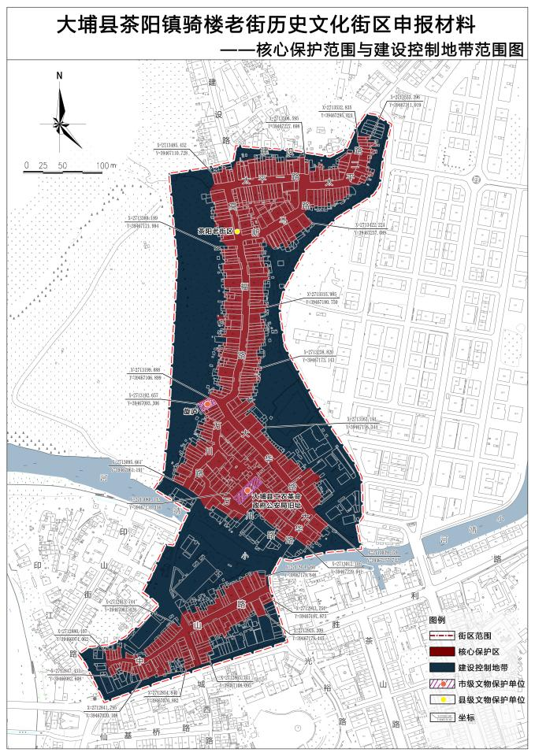
图1 保护范围划定图

